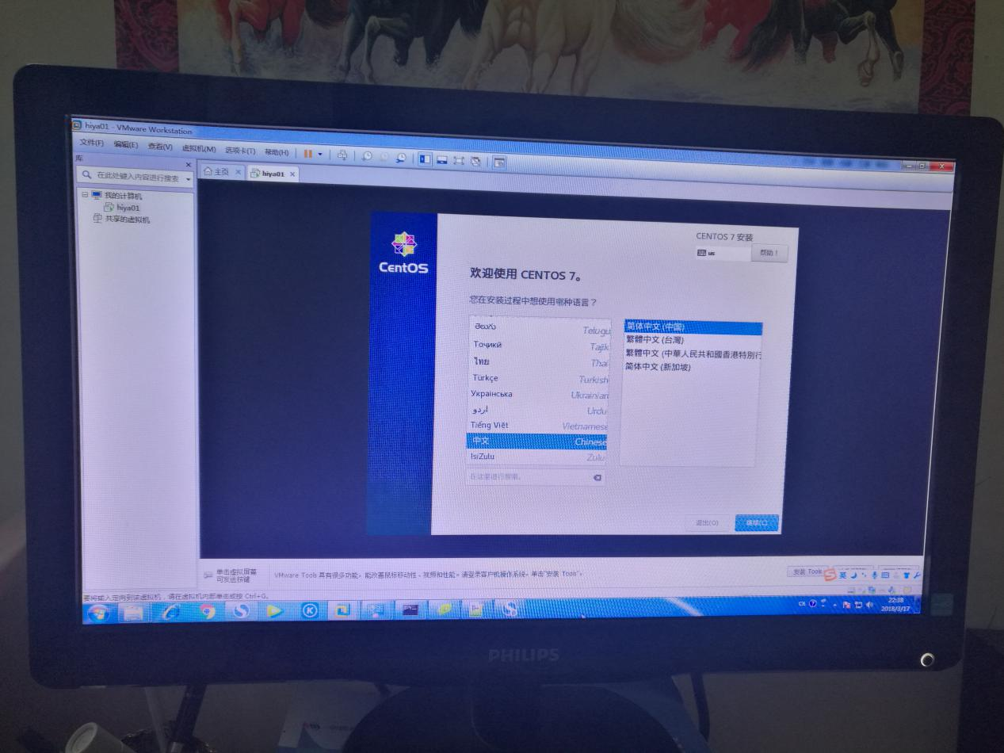

安装centOS

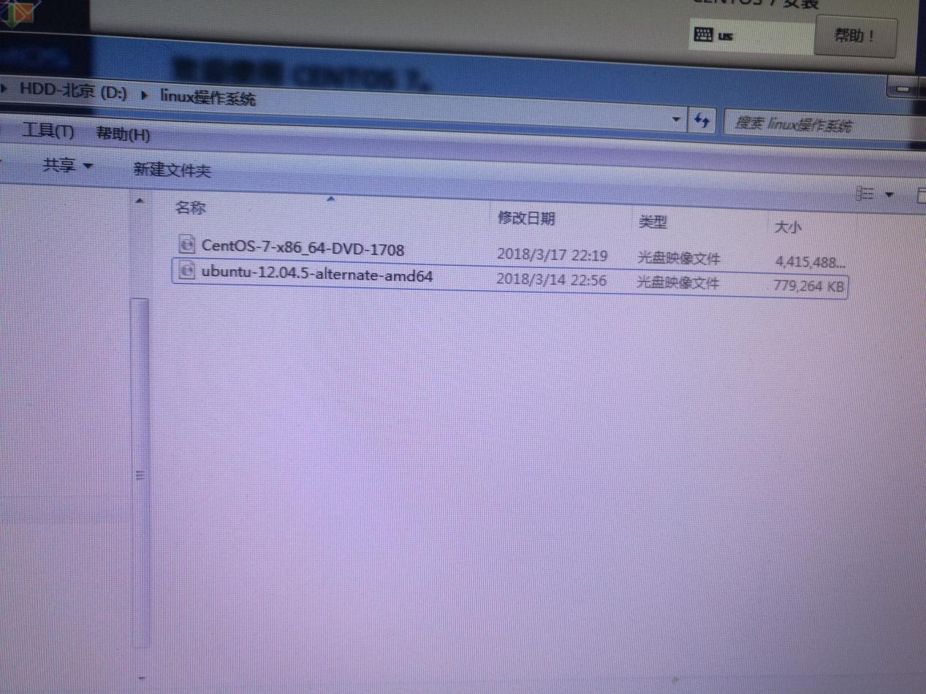

下载ubuntu和centOS两种linux操作系统

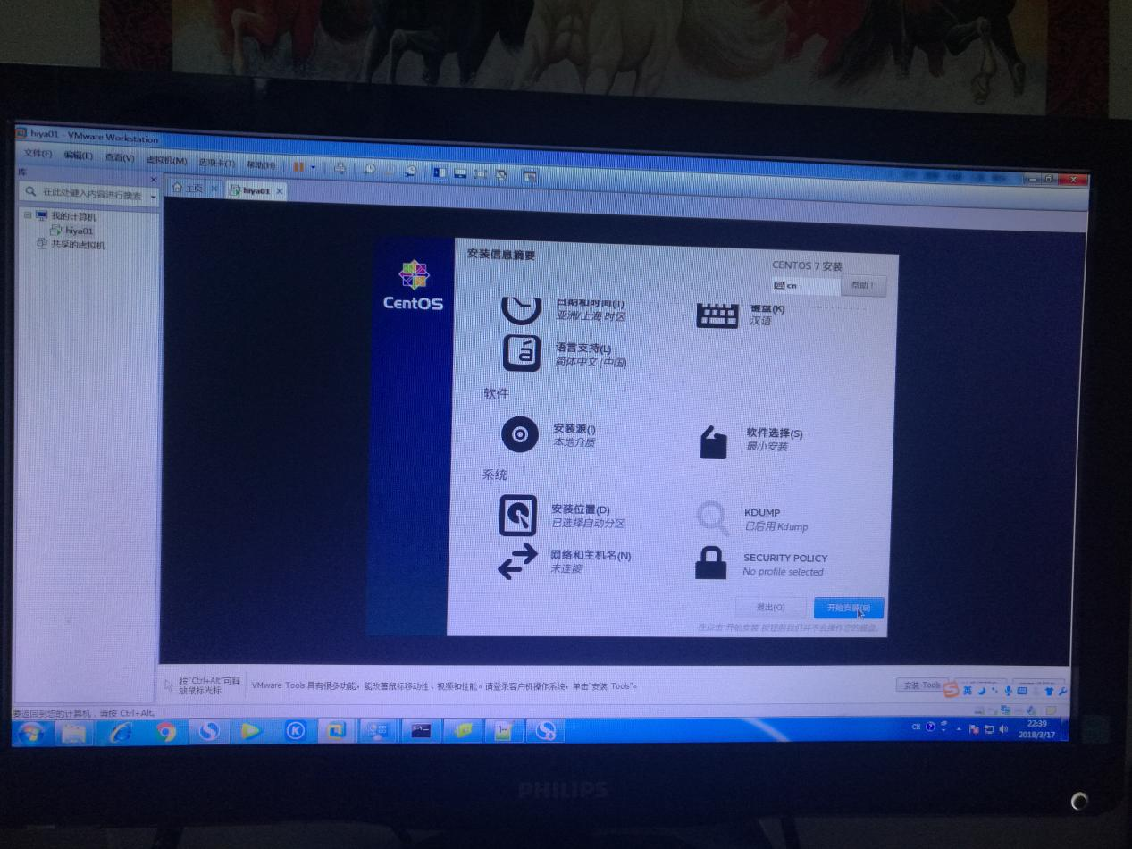

设置参数

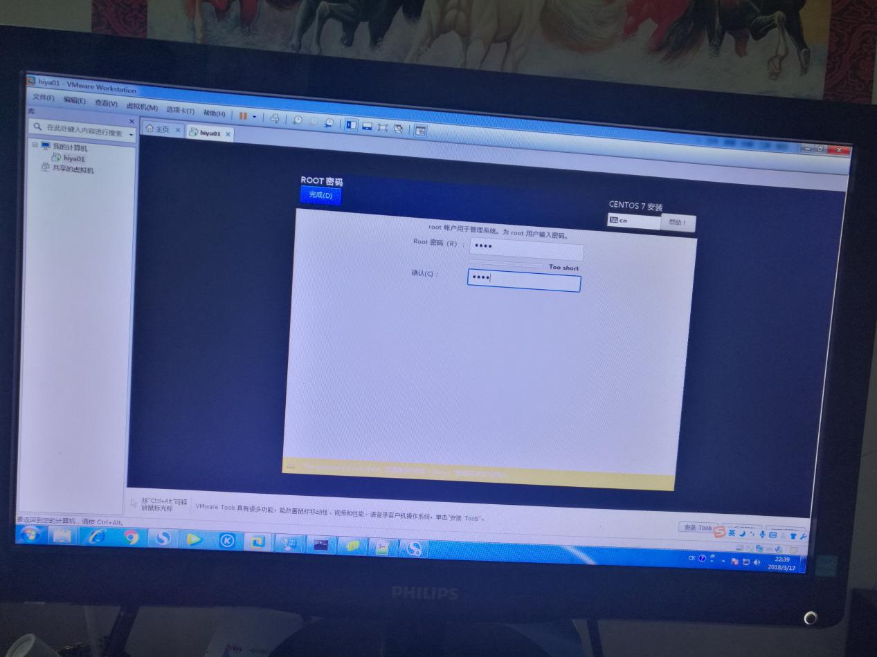

设置root密码

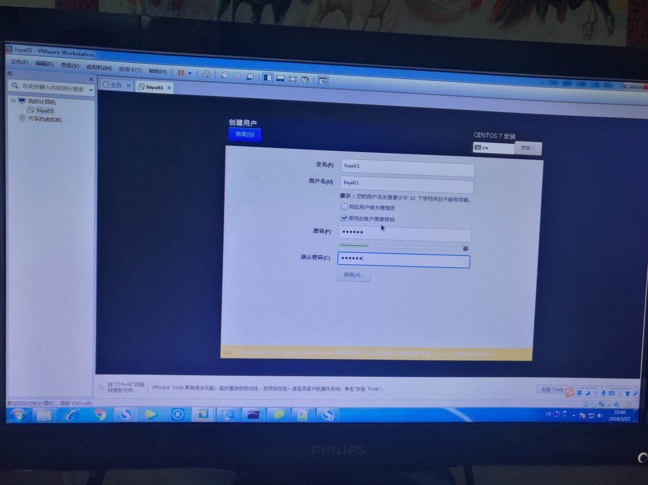

用户名称和密码 设置

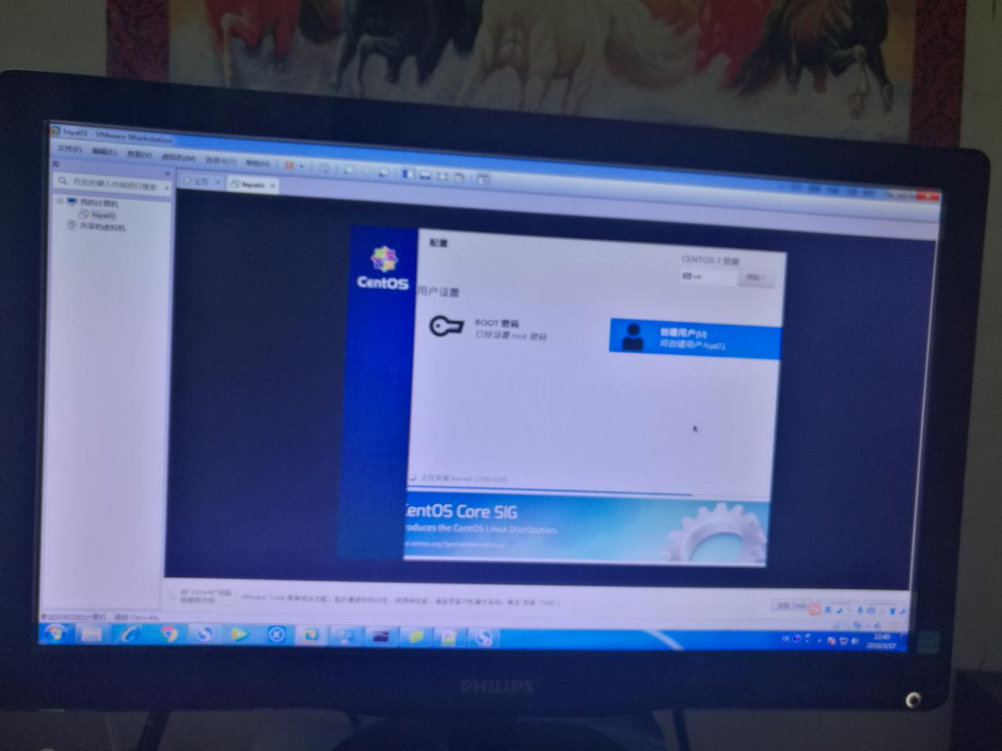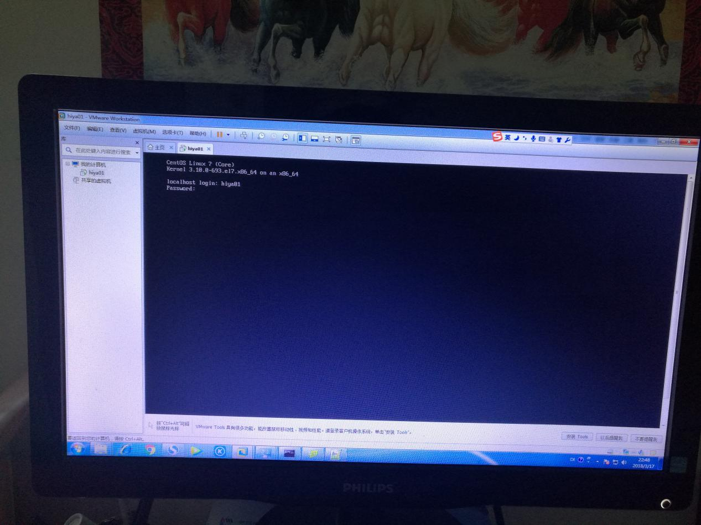安装成功后 登录进去

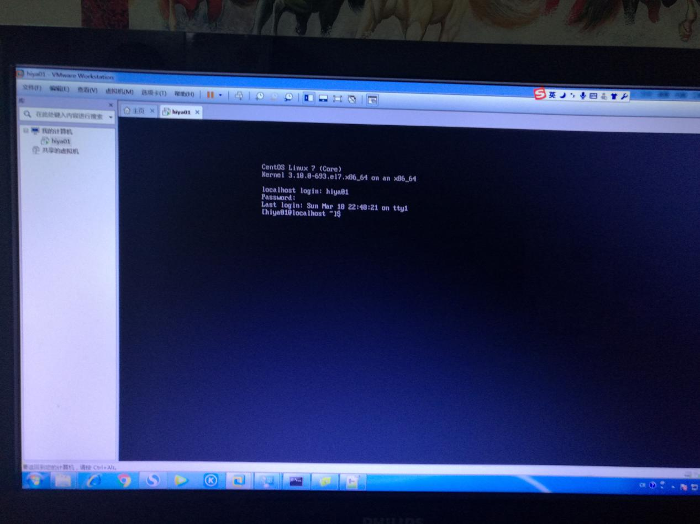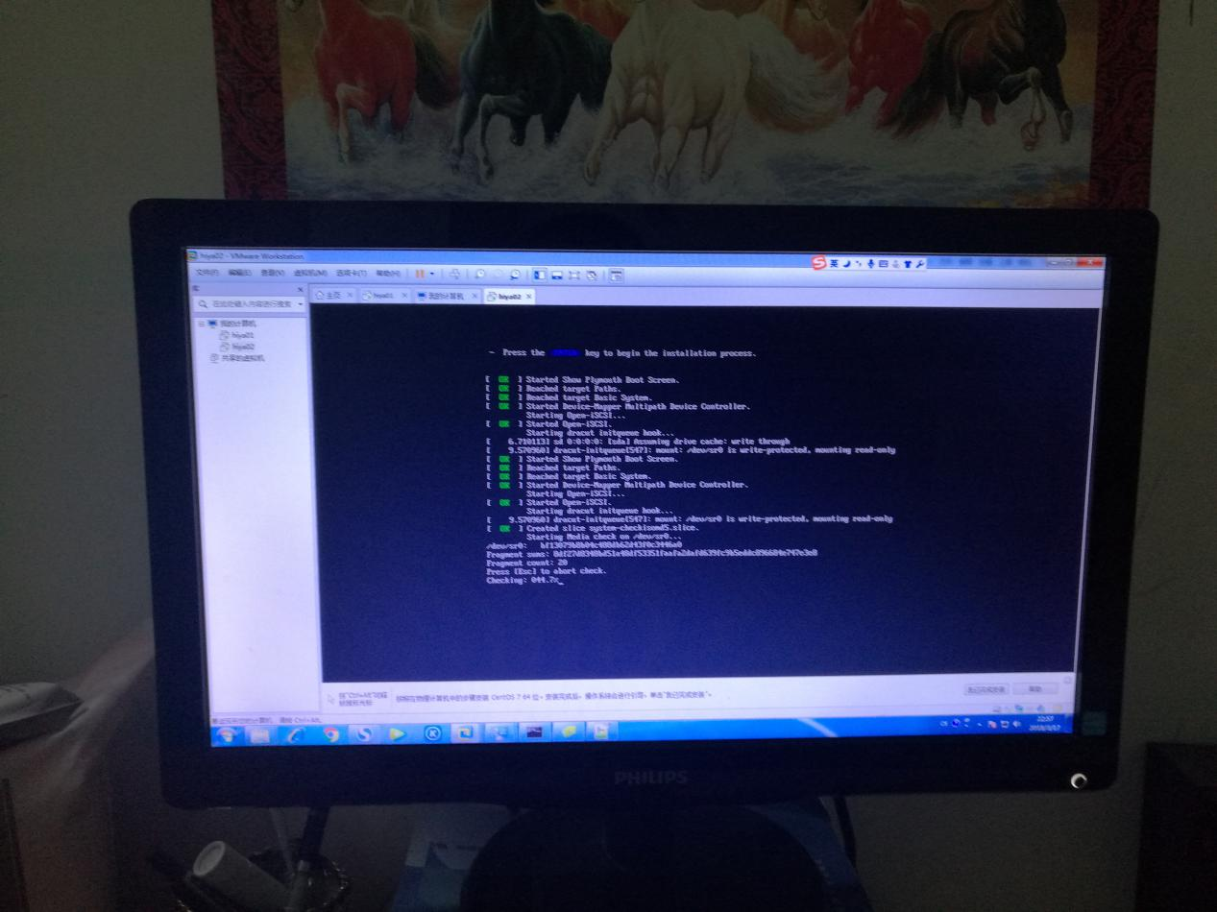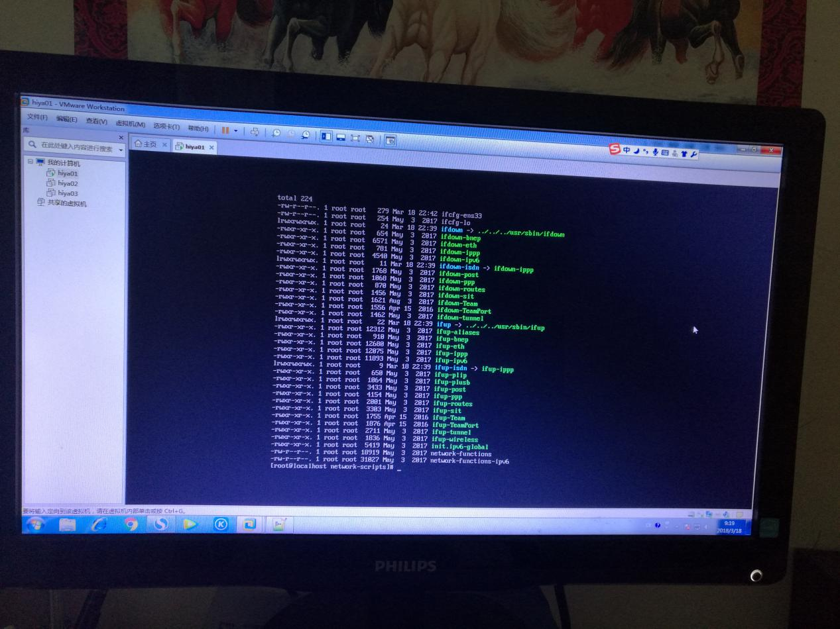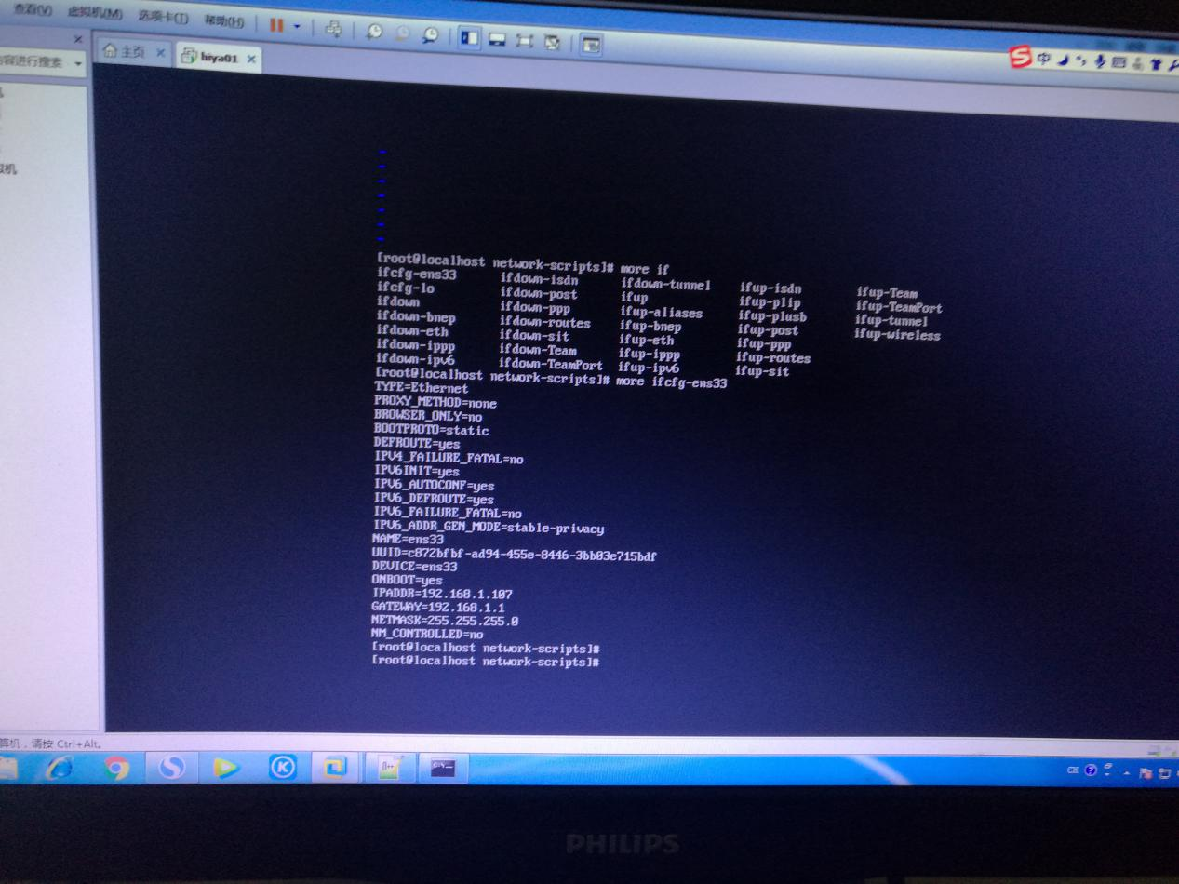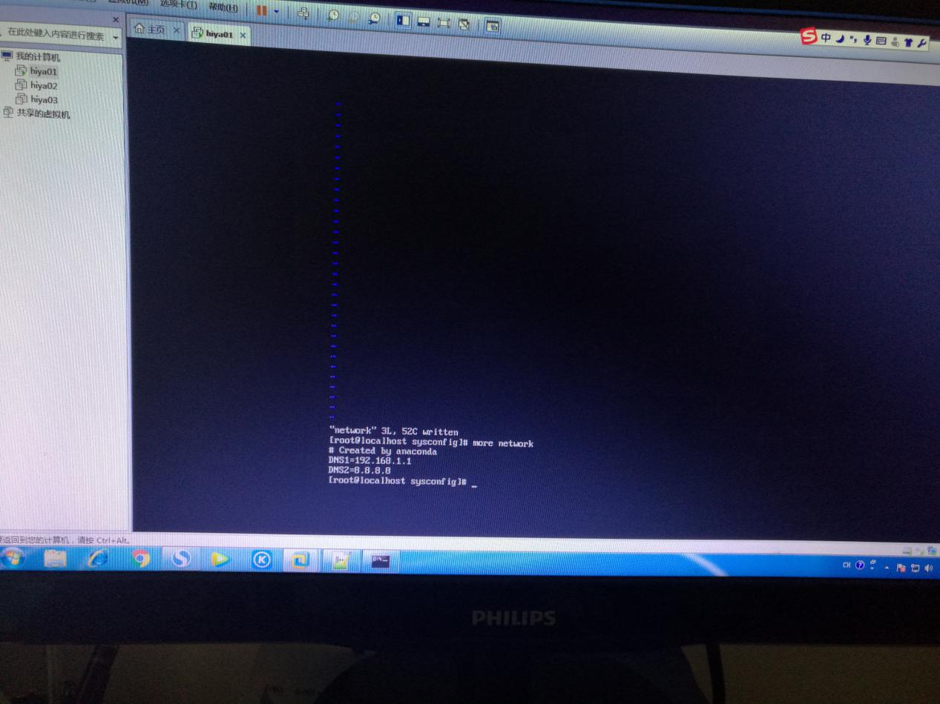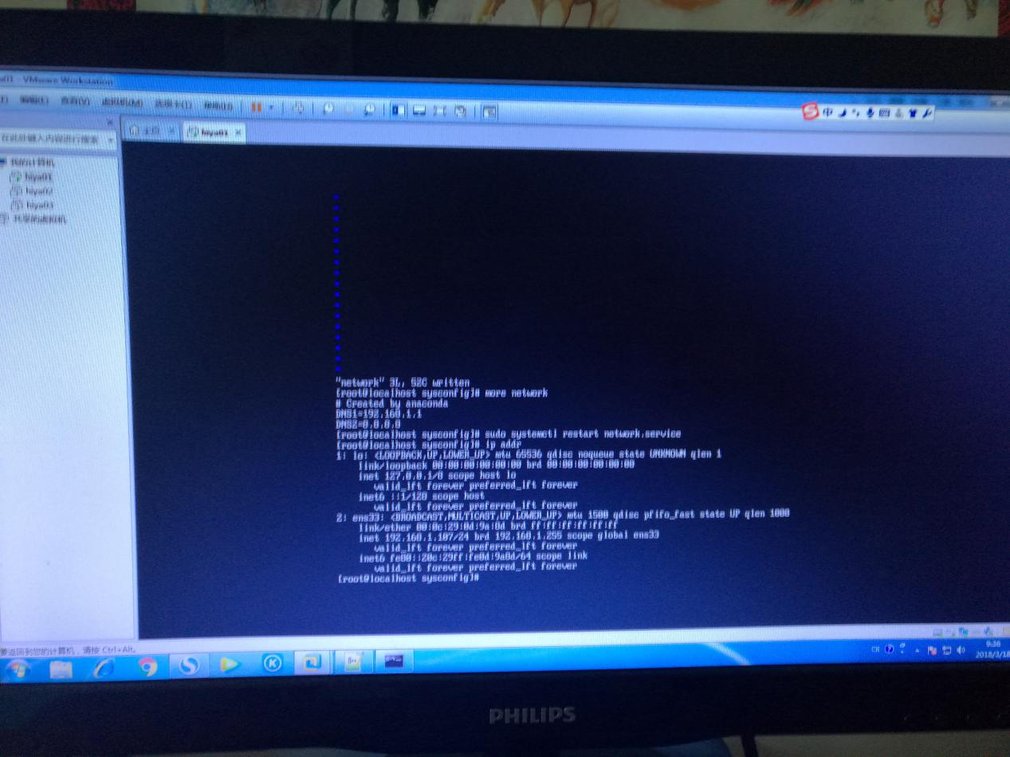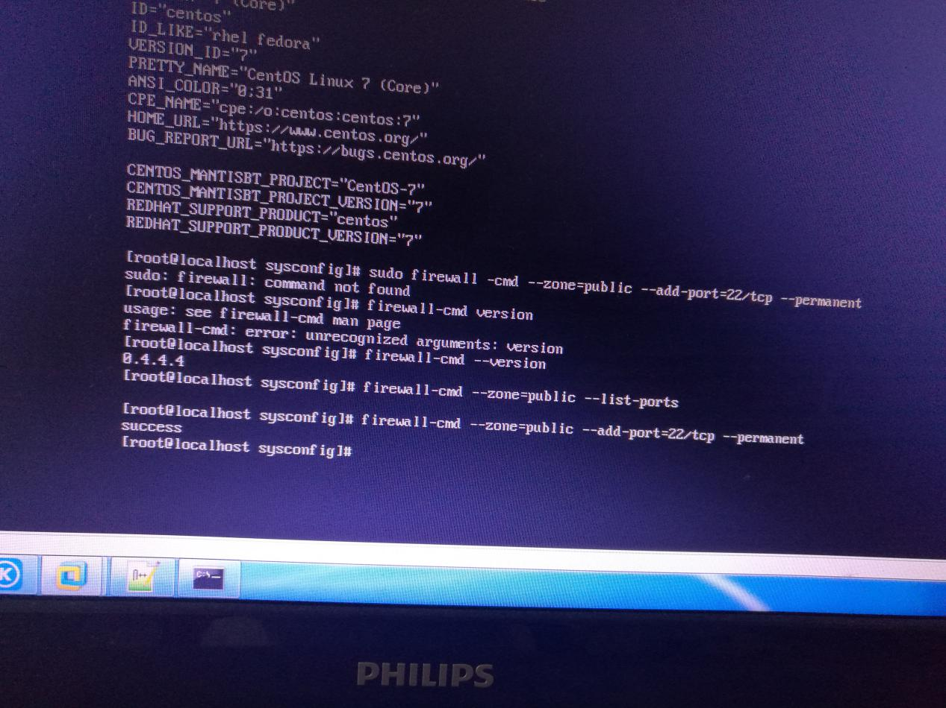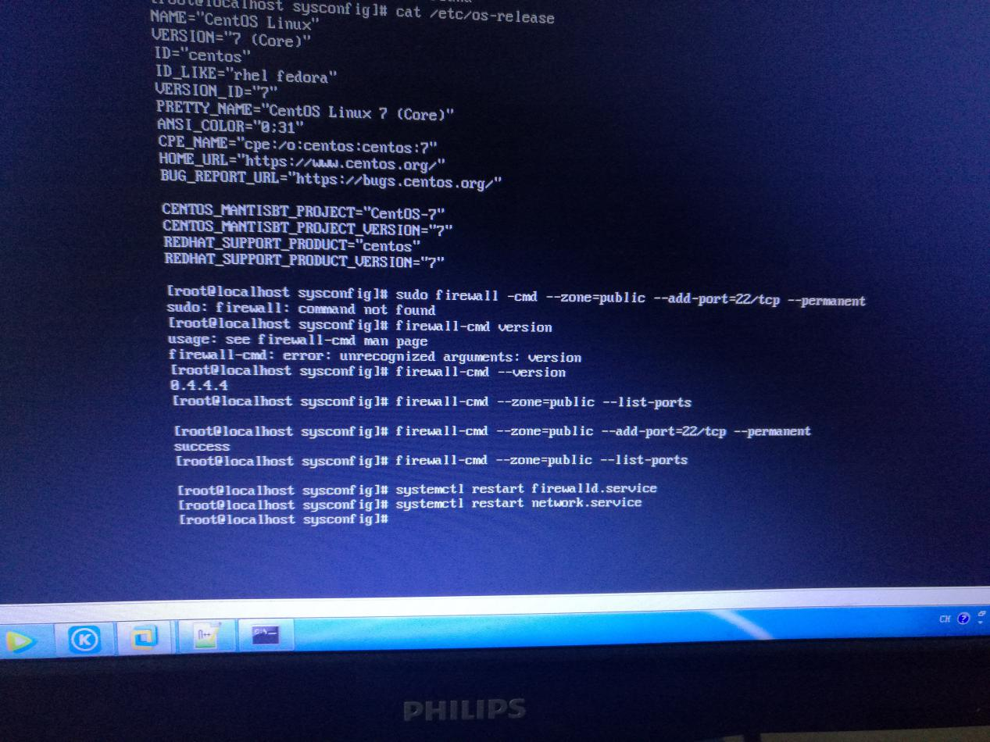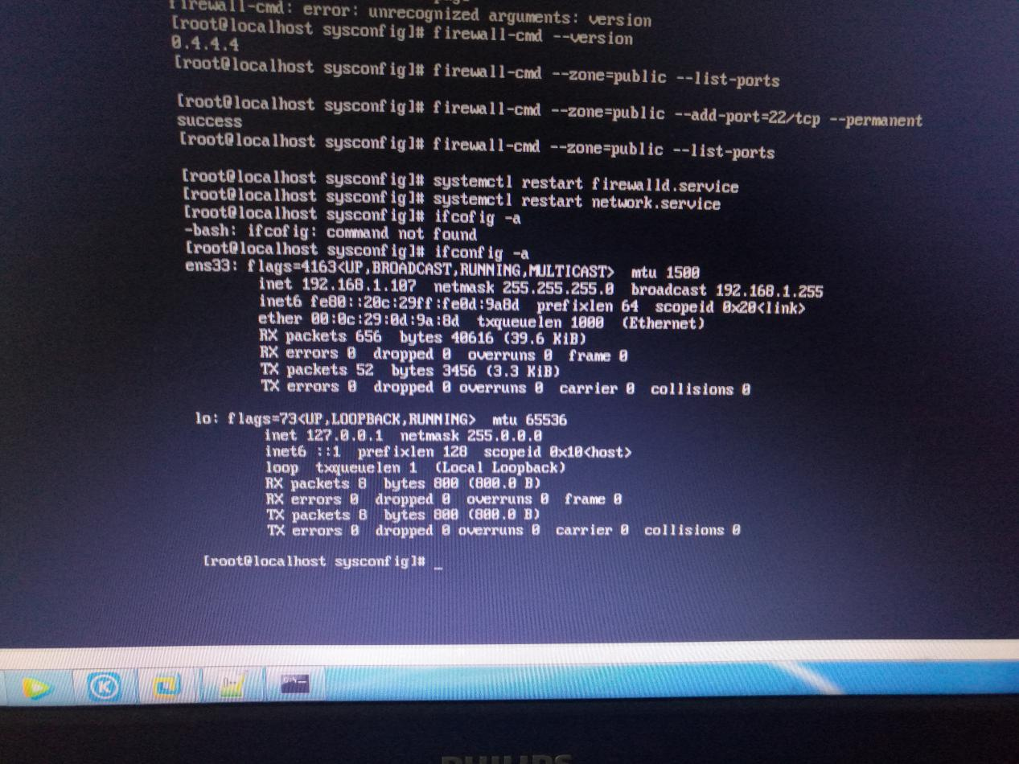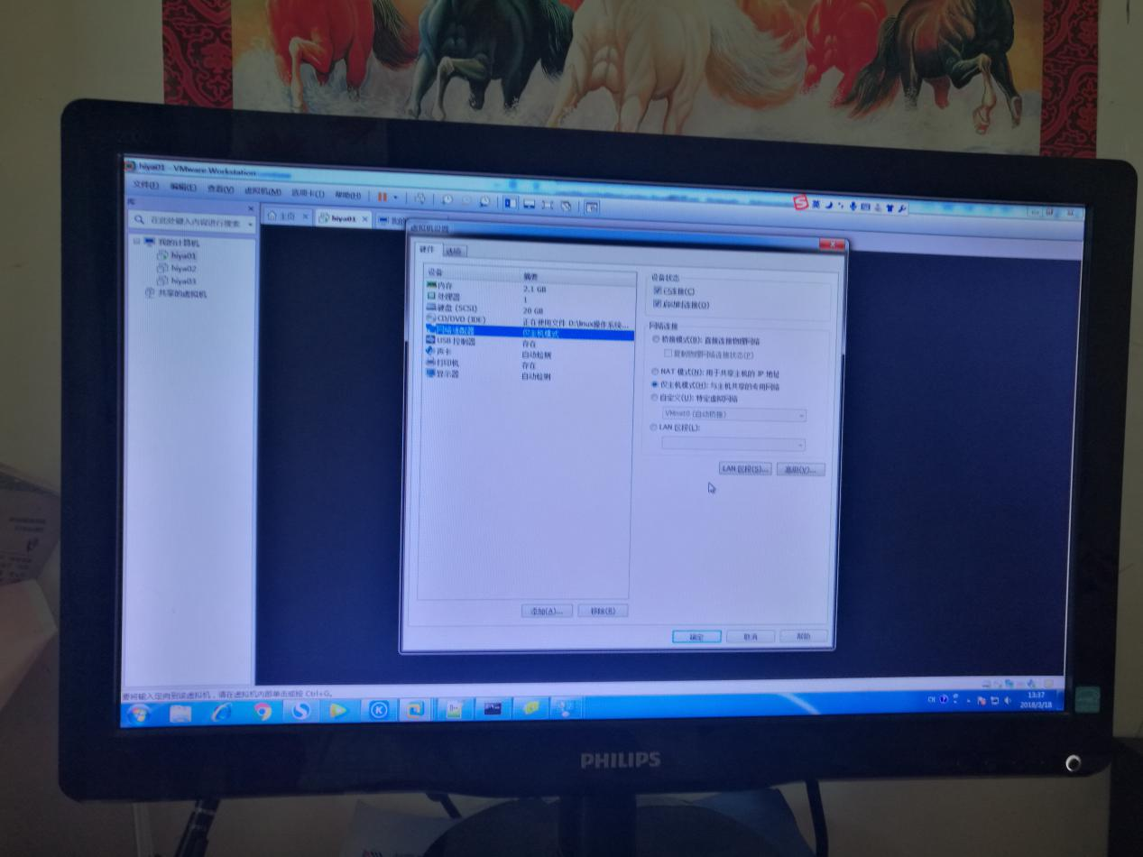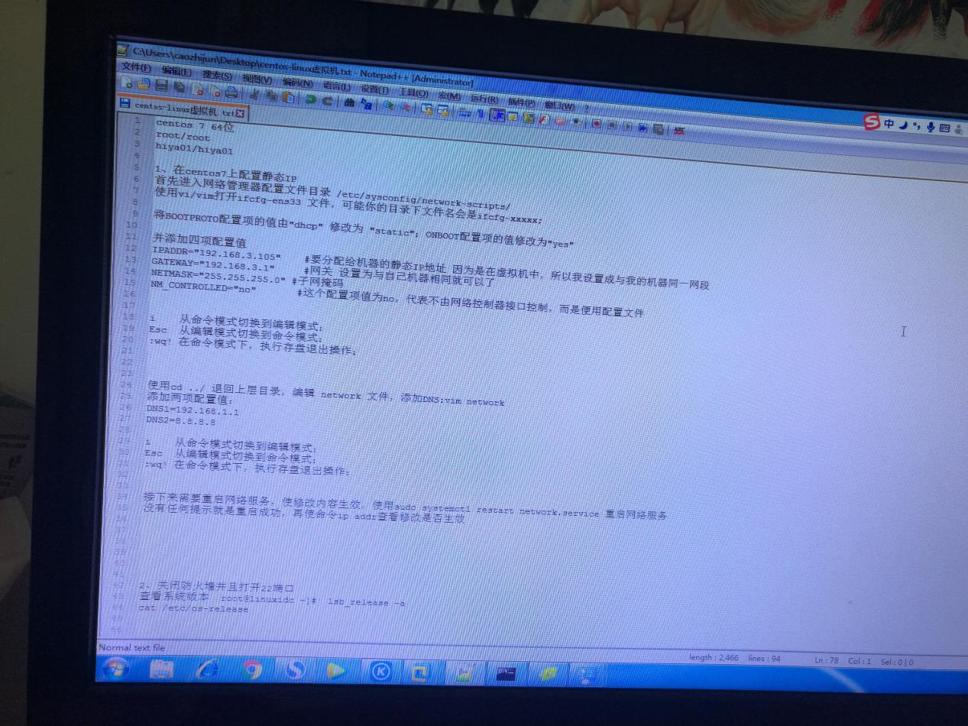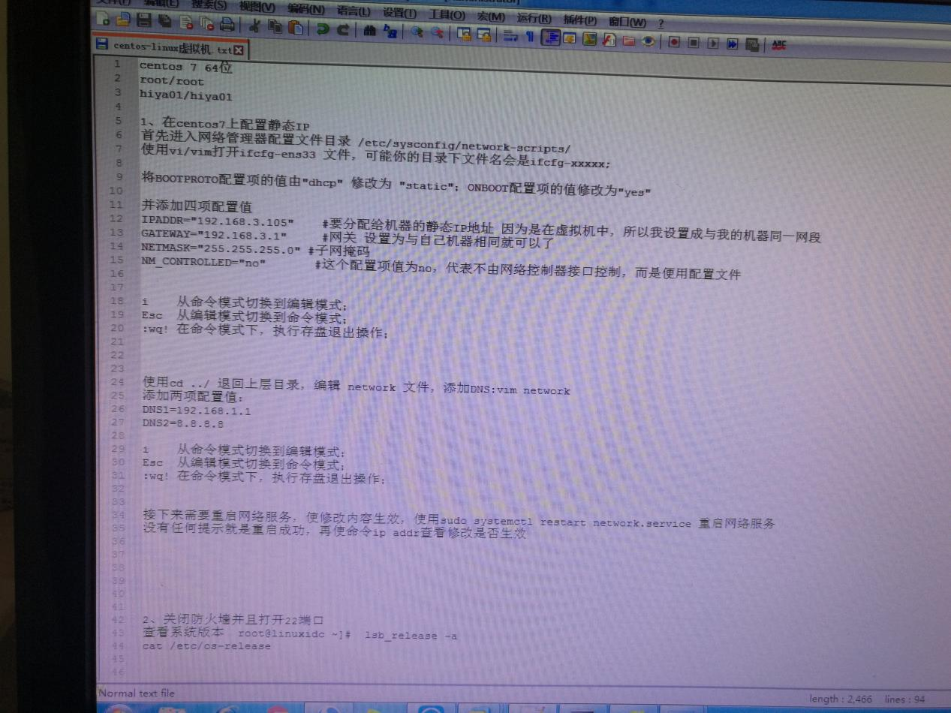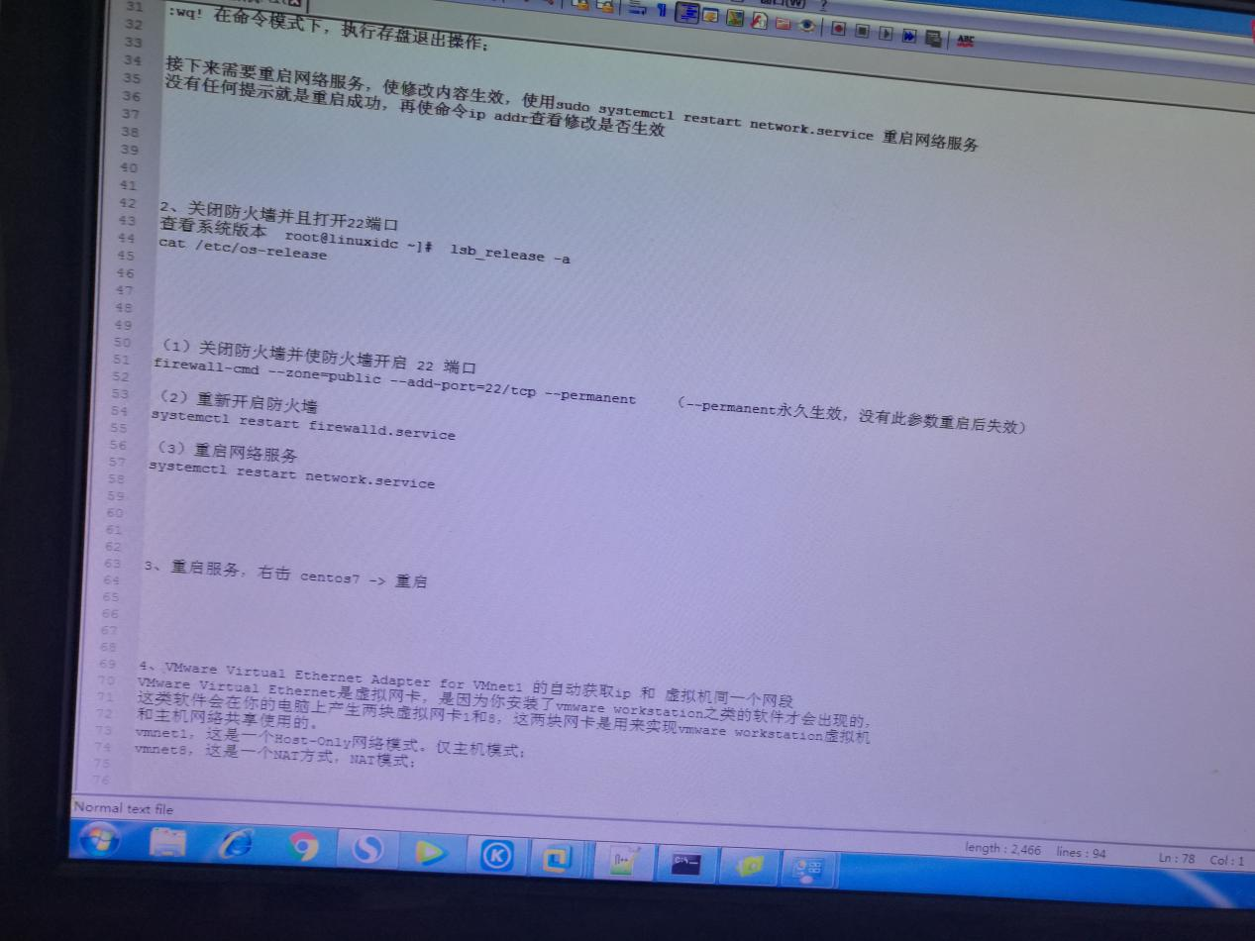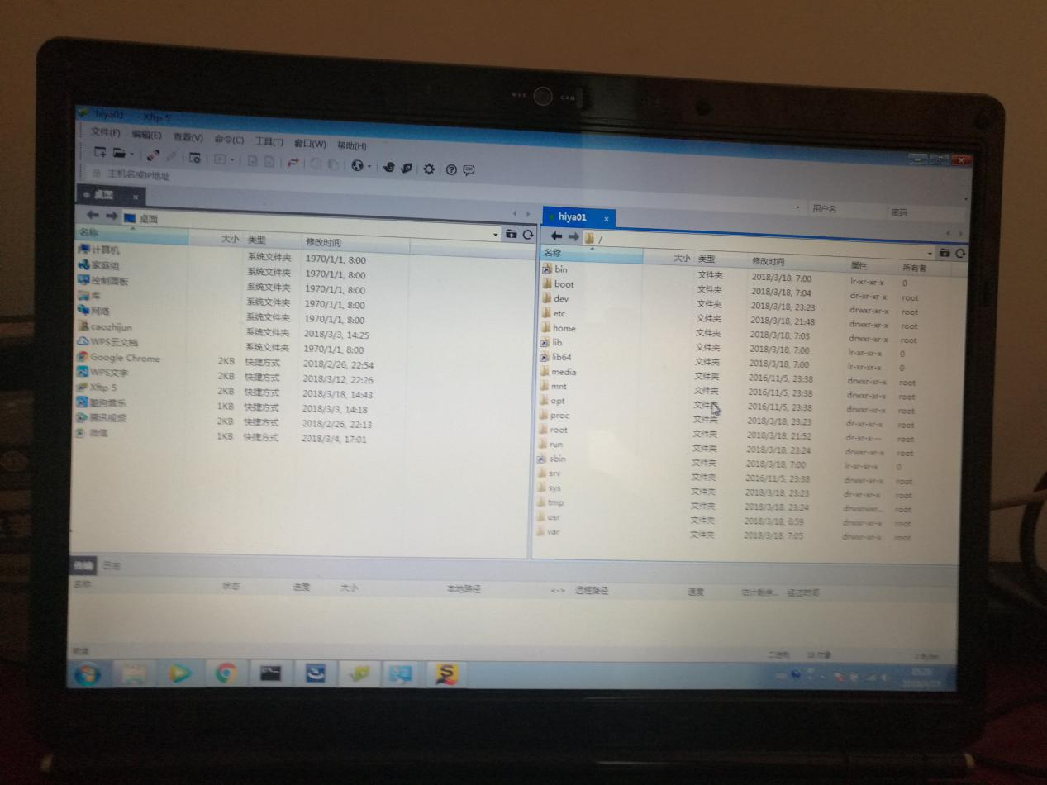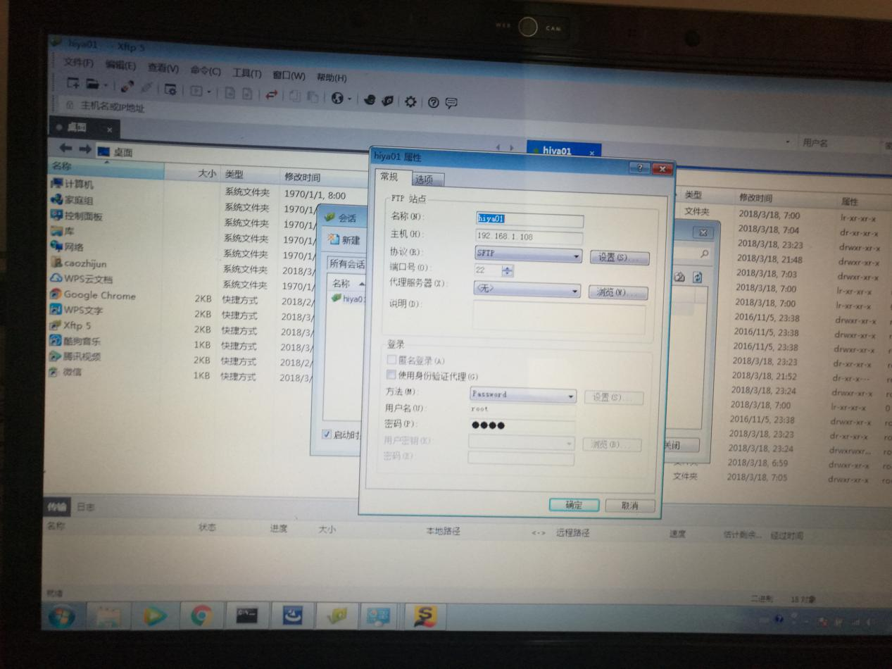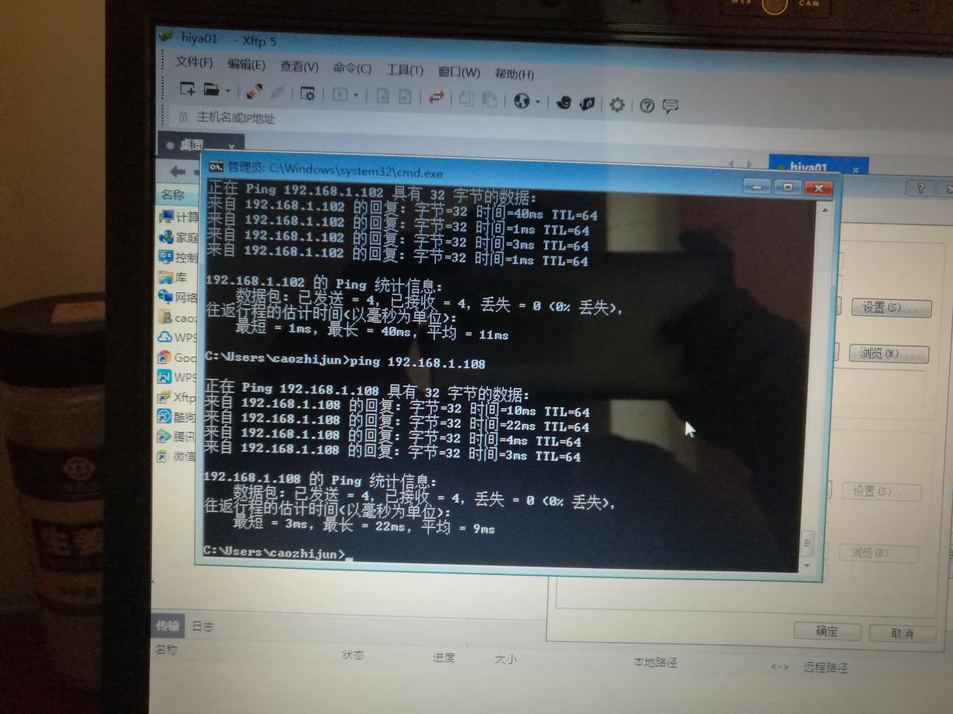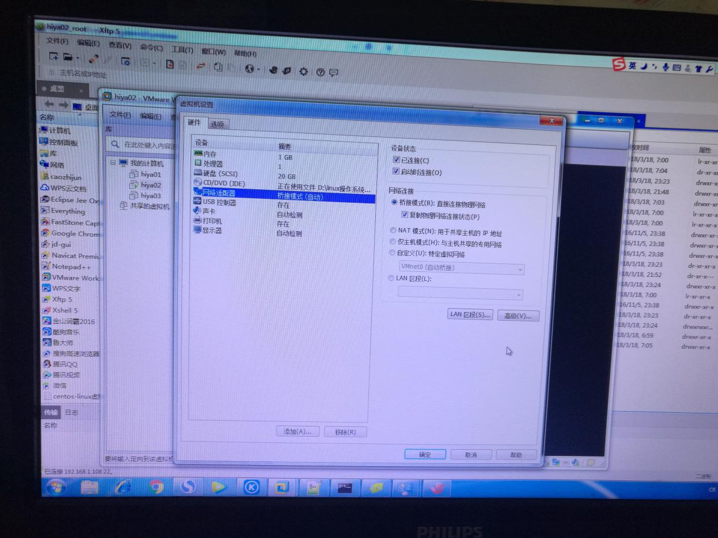

192.168.92.128

hiya01/hiya01

root/root

ifconfig -a

sudo passwd

service network restart

开启22 端口：

sudo ufw allow 22

不显示eth0解决方法

ifconfig eth0 up

查看ssh服务是否开启

ps -e|grep ssh

#关闭防火墙

service iptables stop

#查看FTP状态

su - root

service vsftpd status

#开启FTP服务

service vsftpd start

第一种情况：ip配置错误，或者配置完成没有重启网络连接，但是既然可以ping通应该不是这个问题，但是为了保险起见，还是重启了一下，不过重启之后依旧不奏效。

第二种情况：防火墙问题，关闭windows防火墙，360等，通过命令查看ubuntu防火墙：

sudo ufw status

发现防火墙已经是inactive，依旧停一下：

sudo ufw disable

可是依旧无效，ubuntu防火墙开放端口命令：

sudo ufw allow 22

第三种情况：linux ssh服务是否已经启动？

突然想到，ubuntu貌似默认是不会安装ssh-server的，会默认安装ssh-client，恍然大悟，是不是因为这个原因？于是查看发现，果然没有安装，下面进行安装openssh-server

su - root

sudo apt-get update

sudo apt-get install openssh-server

查看安装结果：

ps -e |grep ssh

发现sshd已经启动，再次使用xshell或者xftp连接发现成功连接。

总结：发现问题后，正常思路应该先看根源，这次问题发现就有点走冤枉路了，首先不看是否已经存在这个东西便去看是否正确设置，耽误时间。